2015運動故事館盃「國際定向越野挑戰賽」暨「全國中小學生定向越野錦標賽」
競賽規程
壹、活動宗旨：推廣定向越野活動，提升國際知名度並聯合本校運動故事館與地方觀光產業促進地方發展。
貳、活動目地：於嘉義中正大學校區舉辦運動故事館盃「國際定向越野挑戰賽」與「全國中小學生定向越野錦標賽」，以吸引更多國內外運動愛好者前往，讓來此參賽之選手於比賽之餘能有機會接觸中正大學運動故事館與鄰近觀光資源，進而推廣定向越野活動與促進地方觀光產業發展。
叁、主辦單位：國立中正大學(體育中心)、中華民國定向越野協會、嘉義縣政府
肆、協辦單位：國立中正大學運動競技學系、嘉義縣定向越野委員會
伍、活動日期：中華民國104年3月14日(星期六)。
陸、活動地點：國立中正大學校區(嘉義縣民雄鄉大學路168號)
柒、活動流程：
活動時間 | 活動流程
08:30-09:30 | 報到/積分賽分組
09:30-11:30 | 積分賽分組起跑
11:30-12:00 | 開幕式/積分賽頒獎
12:00~14:00 | 休息/順點賽報到分組
14:00-16:00 | 順點賽分組起跑
16:00-16:30 | 順點賽頒獎/閉幕
16:30 | 活動結束
捌、參加對象：凡愛好運動、身心健康者皆可依組別報名參賽；惟一人僅可報名一項。
玖、報名截止日：中華民國104年2月25日(星期三)止。
拾、報名事項：
(一)報名：報名一律採網路線上報名 。
1.報名網址：http://ccuorienteering.blogspot.tw/
2.網路報名成功後,請至郵局辦理繳費，繳完費用後請將劃撥單收據傳真至05-272-1054或將收據的照片寄至 CCU.orienteering@gmail.com。
3.劃撥單之「寄款人」姓名、電話等資訊，需與報名者之個人資料相符。
4.繳費收據俟報到時發給。
(二)繳費：郵政劃撥帳號：31032484 收款戶名：國立中正大學
◎劃撥儲金存款單請於「通訊欄」備註—運動故事館盃定向越野報名費。
◎劃撥單之「寄款人」姓名、電話等資訊，需與報名者之個人資料相符。
◎線上報名者，請將劃撥單收執聯或匯款收據傳真至05-272-1054或將收據的掃描檔案寄至CCU.orienteering@gmail.com。
◎符合半價優惠之選手請同時傳真(或傳送)證明文件。

拾壹、組別與比賽方式：
組別 | 費用 | 賽 制 | 獎 勵 | 參加對象
國際大專男子團體組(3人) | 1200元 | 積分賽 | 前三名優勝獎牌 | 在學大專男生
國際大專女子團體組(3人) | 1200元 | 積分賽 | 前三名優勝獎牌 | 在學大專女生
EMBA團體組(3人) | 1200元 | 積分賽 | 前三名優勝獎牌 | 至少一位女生
國際菁英男子組(WRE) | 600元 | 順點賽 | 前三名優勝獎牌+獎金或  等值禮卷 | 不限
國際菁英女子組(WRE) | 600元 | 順點賽 | 前三名優勝獎牌+獎金或等值禮卷 | 限女生
公開男子組 | 500元 | 順點賽 | 前三名優勝獎牌 | 不限
公開女子組 | 500元 | 順點賽 | 前三名優勝獎牌 | 限女生
公開混合組(2人) | 1000元 | 積分賽 | 前三名優勝獎牌 | 至少一位女生
高中男子組 | 400元 | 順點賽 | 前三名優勝獎牌 | 高中在學男生
高中女子組 | 400元 | 順點賽 | 前三名優勝獎牌 | 高中在學女生
國中男子組 | 400元 | 順點賽 | 前三名優勝獎牌 | 國中在學男生
國中女子組 | 400元 | 順點賽 | 前三名優勝獎牌 | 國中在學女生
國小高年級男生 | 400元 | 順點賽 | 前三名優勝獎牌 | 國小五、六年級男生
國小高年級女生 | 400元 | 順點賽 | 前三名優勝獎牌 | 國小五、六年級女生
國小中年級男生 | 400元 | 順點賽 | 前三名優勝獎牌 | 國小三、四年級男生
國小中年級女生 | 400元 | 順點賽 | 前三名優勝獎牌 | 國小三、四年級女生
親子組(兩人) | 700元 | 積分賽 | 前三名優勝獎牌 | 至少一名十二歲以下孩童
樂齡長青男子組 | 400元 | 積分賽 | 前三名優勝獎牌 | 60歲以上男子
樂齡長青女子組 | 400元 | 積分賽 | 前三名優勝獎牌 | 60歲以上女子
備註：1.以上組別一人僅可報名一組。
2.身心障礙及低收入戶家庭以半價收費，須提出文件證明並與繳費憑證一同回傳。
3.全員皆有活動保險,比賽當日報到完成即發給紀念T-shirt與礦泉水,另前六名頒發獎狀。
4.參賽者將獲紀念獎牌一面。
5.有心臟病、高血壓、氣喘等不適宜激烈運動者，請勿報名參賽，以免發生意外。
拾貳、賽事禁區：比賽當天請所有選手於規定時間內報到，並進入體育館一樓羽球場選手指定休息區，選手不得恣意進入賽區勘查場地或干擾比賽。
拾叁、成績申訴：若對比賽成績有所疑義，必須於最終成績公告後15分鐘內，在成績輸出處，向賽事主管提出申訴(手機號碼：0918120007)，逾時將不予受理。
拾肆、比賽規則：順點賽以完成時間最短者排名在前；積分賽以在時限內總積分最高者獲勝，積分相同時以時間較短者獲勝，時間再相同者並列名次。
拾伍、連絡電話：052720411轉51203

一般注意事項
停車規定與賽事禁區：自行開車進入抵達賽場者，請於本校側門進入，抵達門口警衛室時請出示公告或以口頭告知參加比賽，依規定開車至體育館後方指定停車場停放車輛，並請儘速直接至體育館報到，勿於校園恣意勘查比賽場地或干擾比賽，以維比賽的公平性。
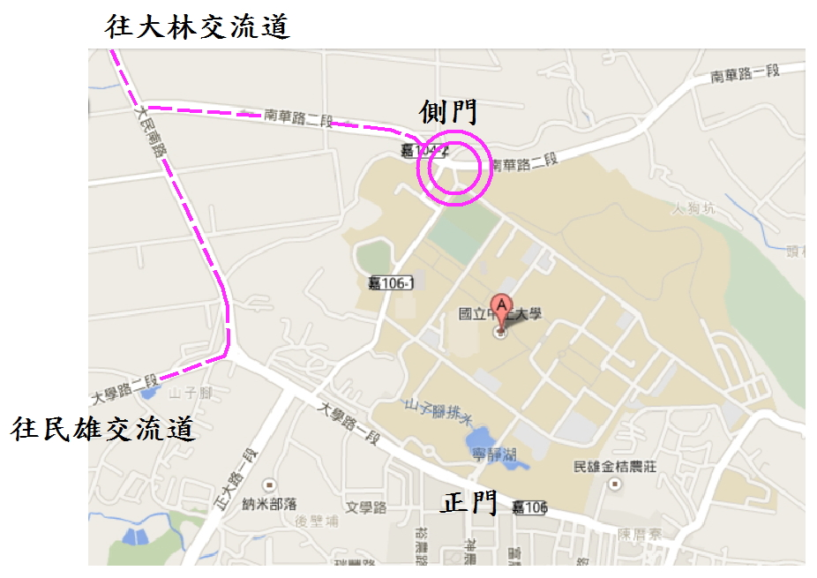

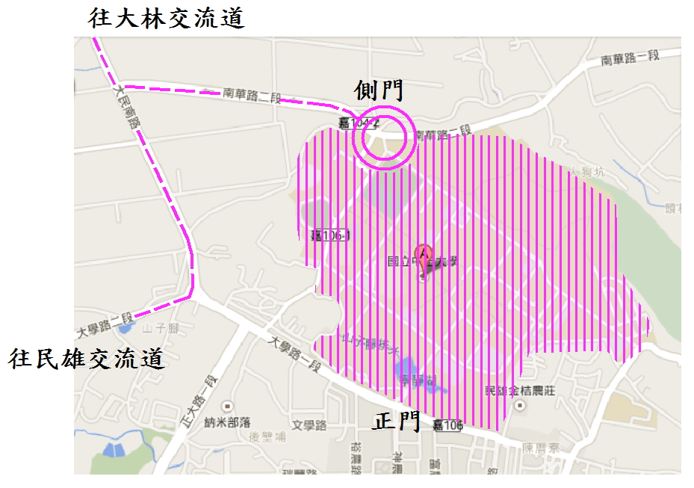

進出體育館：比賽選手報到後可憑號碼布免費進出體育館，其他陪同人員欲進入體育館者，須購買最優惠門票每人50元，並於手上明顯處蓋章，即可當天無限次進出體育館。體育館內輕食區有販售輕食和各種飲料，當日至輕食區內消費可享八折優惠(紀念品除外)，請大家多多利用。上午10:00-11:00亦有代訂便當服務，請洽現場服務台辦理登記。為維護體育館整潔及開放品質，本館除輕食區及戶外中庭可以用餐外，請勿於體育館內其他地方用餐進食。
保險規定：本次比賽為所有選手辦理賽事期間之場地內二百萬意外保險，依保險條約規定，傷害自付額超過2,500元以上部分，才有理賠給付，請參賽選手依個人需要，額外辦理相關保險。(有心臟病、氣喘及其他不適合激烈運動病史者，不在保險範圍，請勿報名參賽。)
服裝規定：本次比賽範圍皆在中正大學部分校園區域，請著大會所發服裝出賽，且必須於胸前配戴大會所發之號碼布，選手不得穿著金屬釘鞋，否則取消資格，建議以一般慢跑鞋或路跑鞋為佳。
比賽交通管制：因校園車輛管制不易，比賽期間雖僅有少數車輛通行，當選手要穿越主要道路時，應注意來往車輛和自身安全，以免發生交通受傷事故。
指卡借用：本次比賽所有組別皆使用SI計時系統記錄，選手應於完成比賽輸出成績後，繳還大會提供之SI電子指卡，比賽中遺失或損壞，每支電子指卡須照價賠償新台幣2,500元。
飲水提供：本次比賽賽程中不設置水站，僅於選手完賽時提供每位選手600cc瓶裝水一瓶，並於終點處附近提供礦泉水裝填服務，請選手自備水壺或水杯飲用。選手亦可於體育館輕食區購買飲水，或拿水杯至體育館主館二樓飲水機裝填即可。

中正大學交通示意圖

